FARNÍ POUŤ DUBŇANY
8.5.2023
NEJMLADŠÍ POUTNÍ MÍSTO SLOVENSKA
KŘÍŽ NA HOŘE BUTKOV
SKLANÍ SANKTUÁRIUM BOŽÍHO MILOSRDENSTVÍ
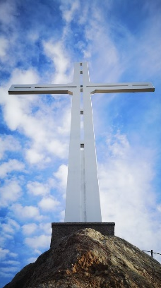
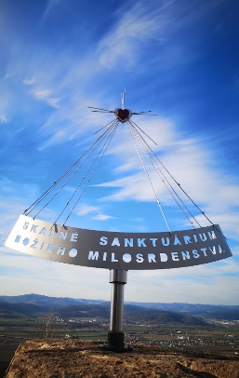
KŘÍŽOVÁ CESTA
OSTATKY A ATRIBUTY SVATÝCH
PROGRAM:
prohlídka areálu s průvodcem
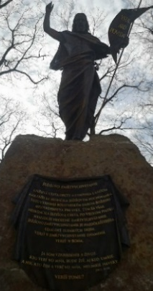
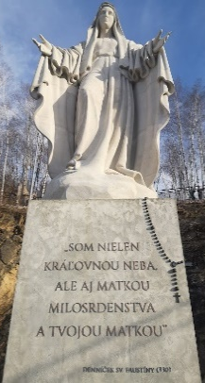
mše svatá
svačinku sebou
halušky budou ve 14:30
v areálu je obchůdek a bufet,
platí se Eury a pouze v hotovosti!
Zapisujte se vzadu v kostele.
Zapište ANO vy, kdo máte zájem o halušky.
Zálohu 200 Kč plaťte v zákristii.
Pěší půjdou k areálu od parkoviště (cca1500m).
Pro ty, kdo hůře chodí je zajištěn převoz
ke křížové cestě nebo až k areálu.
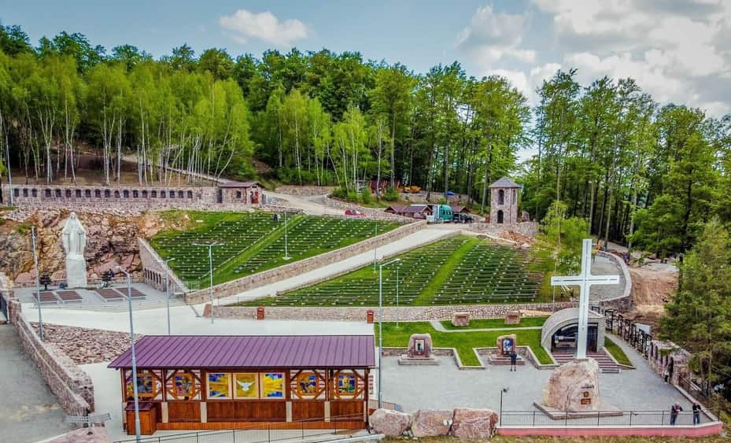
ODJEZD AUTOBUSU Z DUBŇAN BUDE 6:00 OD KOSTELA A NA VŠECH ZASTÁVKÁCH

Více o tomto poutním místě se můžete dozvědět na webových stránkách: https://krizbutkov.sk/

